TP3 : SÉCURITÉ DES COMMUNICATIONS ET CRYPTOGRAPHIE

Exercice 1 :
- CYBER +2 : FBEHU
- SECURITE +5 : XJHZWNY
- KHOOR +3 : HELLO

- Car il n y’a que 25 clé possible et l’analyse des lettres permet de deviner le message facilement.

Exercice 2 :
- Commande : essage = input("Entrez votre message : ")
- Sert à demander à l’utilisateur quel message il veut chiffrer.
- cle = int(input("Entrez la clé : "))
- Sert à demander le décalage (nombre de lettres à avancer dans l’alphabet).
- mode = input("1 = Chiffrer / 2 = Déchiffrer : ")
- Sert à savoir si l’utilisateur veut chiffrer ou déchiffrer le message.
- if mode == "2": cle = -cle
- Si on veut déchiffrer, on fait le décalage dans le sens inverse.
- for lettre in message: ...
- Sert à parcourir chaque lettre du message pour la décaler.
- ord(lettre) et chr(...)
- ord() transforme la lettre en numéro dans l’alphabet
- chr() transforme ce numéro en lettre après le décalage
- print("Résultat :", resultat)
- Sert à afficher le message chiffré.

Exercice 3 :
- Le hash devient totalement différent
- De ne pas stocker les mots de passe en clair
Même l’administrateur ne peut pas voir le mot de passe
Le programme permet de:
- Demande un message
- Demande une clé
- Propose chiffrement ou déchiffrement

Exercice 4 :
Ce programme permet de :
- Créer un fichier texte
- Calculer son hash SHA-256
- Modifier le fichier et recalculer le hash pour détecter un changement

Conclusion : Un administrateur peut :
- Enregistrer le hash d’origine des fichiers système
- Recalculer régulièrement les hashes
- Comparer les deux valeurs
- Si le hash change → le fichier a été modifié
Exercice 5 :
Protocole | Port par défaut | Utilisation | Chiffré
HTTP | 80 | Consultation Web | Non
HTTPS | 443 | Web sécurisé | Oui
SSH | 22 | Administration à distance | Oui
Telnet | 23 | Administration à distance | Non

Telnet :ne chiffre rien et les identifiants et mots de passe sont envoyés en clair

Exercice 6 :
1. Ouvrez votre navigateur sur https://www.google.com.
2. Cliquez sur le cadenas à gauche de l'URL.
3. Affichez les détails du certificat.
4. Identifiez :
- L'Autorité de Certification (ex: Google Trust Services) : Amazon Root CA 3
- La date d'expiration : dimanche 22 septembre 2030 à 13:22:02
- L'algorithme de signature (ex: SHA-256) : Certificat: 55926084ec963a64b96e2abe01ce0ba86a64fbfebcc7aab5afc155b37fd76066
Clé publique : 25d4913cf587097414d29d26f6c1b1942cd6d64eaf45d0fcf81526adba96d324
Exercice 7 :
- Oui, parce que HTTP ne chiffre pas les données.
- On voit seulement des données chiffrées, illisibles.
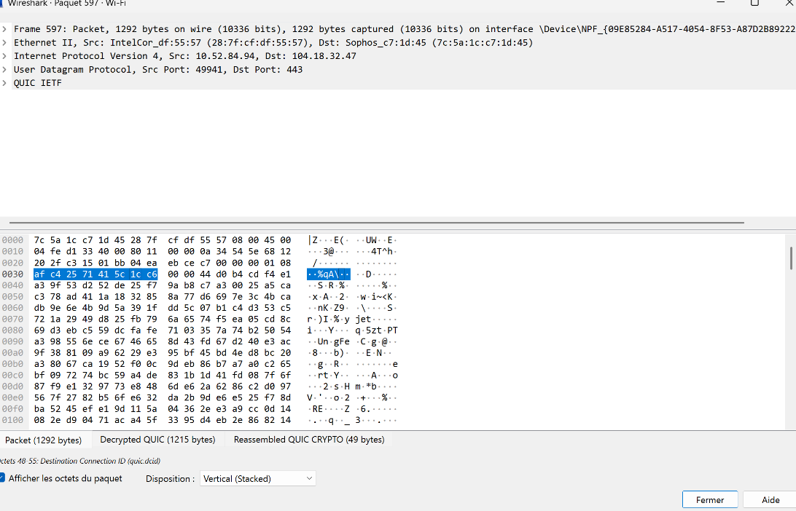
Exercice 8 :
- Si un attaquant vole les sauvegardes :
- il peut accéder à toutes les données sensibles
- clients
- mots de passe
- documents internes

- Chiffrent les communications
- Protègent contre l’interception des données
- Garantissent confidentialité et intégrité

